OZNÁMENÍ O OMEZENÍ RYBOLOVU
Z důvodu konání plaveckých závodů bude ve vyznačené části jezera
v sobotu 16.6. 8 – 16h omezen rybolov
Každý lovící musí respektovat nařízení pořadatele a RS.
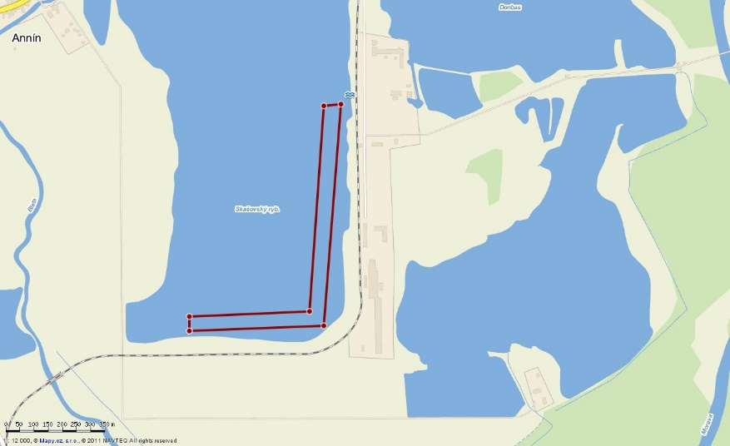

Ilustrační mapka
– prostor se zákazem lovu bude pořadatelem vyznačen bójemi.

